

Centro Escolar Profesor Daniel Cordón Salguero
Guía de trabajo para KINDER 5 sección “A, B Y C”
Turno: Mañana y Tarde
Fecha: 6 al 17 de julio del 2020

Eje globalizador: “Siento, aprendo y me divierto”

Situación de aprendizaje: “TESOROS”

- Mediante, movimientos equilibrio y desplazamientos aprenderse y grabar un
video de las vocales.
https://www.youtube.com/watch?v=CqTXFbnG0ag

- Dibujar en su cuaderno de apresto las vocales tanto mayúsculas y minúsculas.
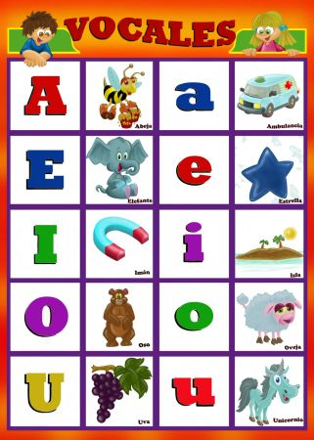

- Leer a los niños un cuento y elaborar un dibujo según el relato del cuento leído, en el cuaderno liso.

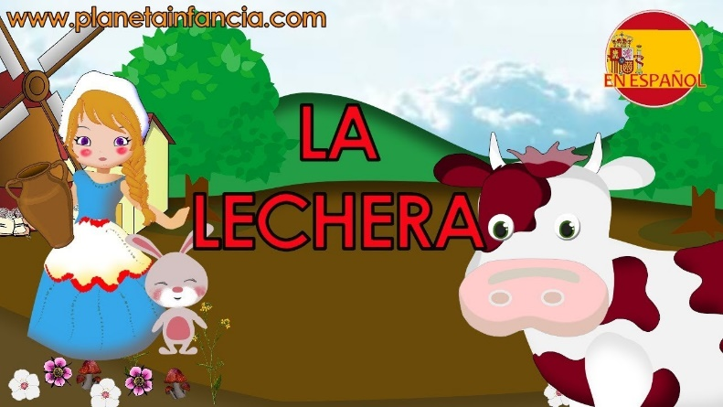

- Leerles un poema que esté relacionada con la naturaleza, aprendérselo y realizar el video y enviarlo.

- Aprenderse un trabalenguas y grabar un video diciéndolo (utilizar la creatividad)


- Aprenderse dos adivinanzas siempre relacionadas con la naturaleza ( hacer video)
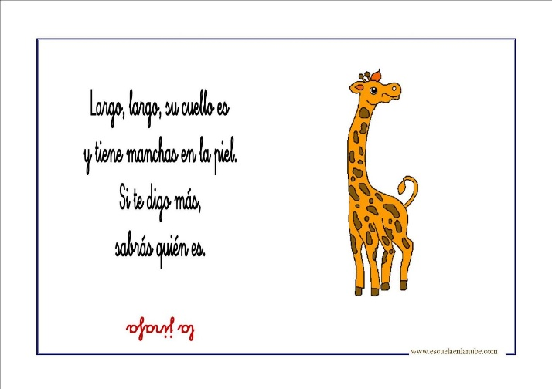
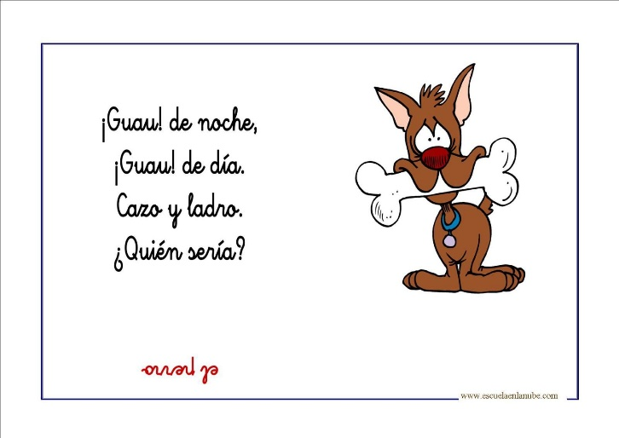

- Hacer dibujos relacionados con las nociones de tiempo
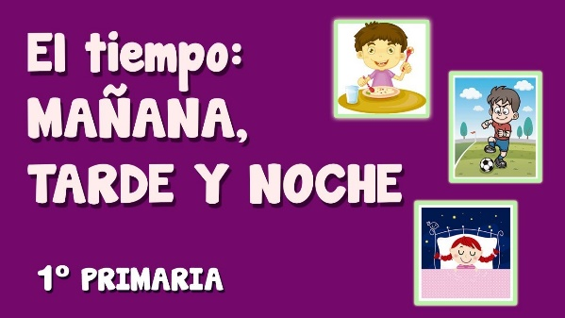
Ejemplo: Hoy ire al parque
Mañana ire

- Hacer dibujos relacionados con los fenómenos naturales como, por ejemplo:
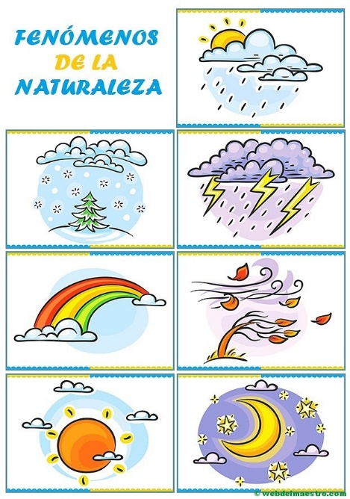
Lluvia
Calor
Sequia

- Colorear un paisaje haciéndose énfasis en el cuido de la madre tierra
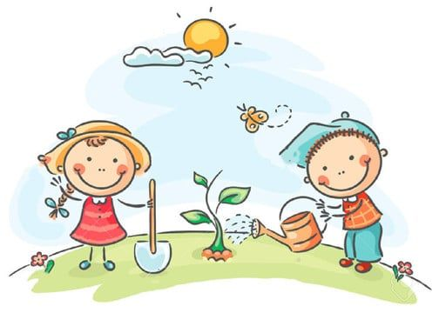

- Seguir trabajando en tu libreta “Lluvia de estrellas”
Y en el Libreta “Que bonito es aprender”




Espero verte pronto. Dios te bendiga.

